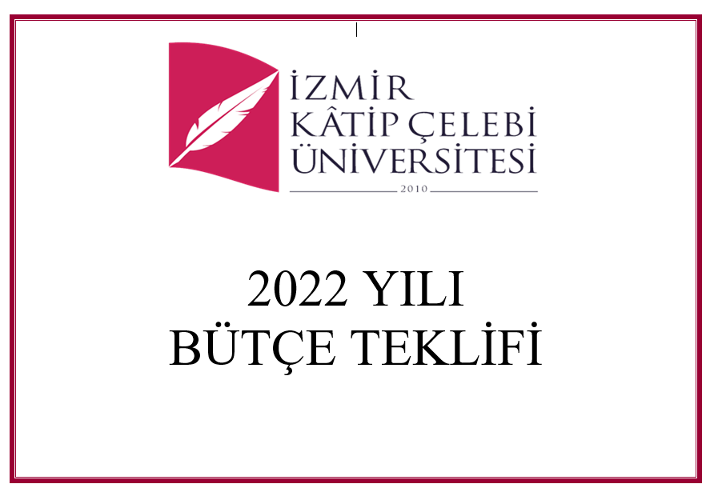

**İDARE BÜTÇE TEKLİFİ GEREKÇESİ**

|  |  |
| --- | --- |
| **Bütçe Yılı:** | 2022 |
| **İdare Adı:** | İZMİR KATİP ÇELEBİ ÜNİVERSİTESİ |
| **Program Adı:** | HAYAT BOYU ÖĞRENME |
| **Alt Program Adı:** | YÜKSEKÖĞRETİM KURUMLARI SÜREKLİ EĞİTİM FAALİYETLERİ |
| **Gerekçe ve Açıklamalar** | |
| İzmir Katip Çelebi Üniversitesi Sürekli Eğitim Merkezi öncülüğünde toplumun her kesimine yönelik, talep ve ihtiyaç duyulan alanlarda sertifika ve kurs (Yabancı Dil, TOEFLE/LElTS Hazırlık Kursu, YDS-YÖKDİL Sınavı Hazırlık Kursu, KOBİ Danışmanlığı, Bilimsel Araştırma, Planlama Modül vb.) eğitim programları sunulmaktadır. | |

**Alt Programın Hedefi**

|  |
| --- |
| Toplumun tüm kesimlerine ihtiyaç duyduğu alanlarda eğitimler verilmesi, kamu kurum ve kuruluşları, özel sektör ve uluslararası kuruluşlarla işbirliğinin gelişmesine katkıda bulunulması |

**Alt Program Performans Göstergeleri**

|  |  |  |  |  |  |  |  |
| --- | --- | --- | --- | --- | --- | --- | --- |
| **Performans Göstergesi** | **Ölçü Birimi** | **2020**  **Gerçekleşme** | **2021**  **Planlanan** | **2021 YS**  **Gerç. Tah.** | **2022**  **Hedef** | **2023**  **Tahmin** | **2024**  **Tahmin** |
| 1- Dezavantajlı gruplara yönelik sosyal entegrasyon ve kapsayıcılığa ilişkin yapılan faaliyet sayısı | Sayı | 21 | 20 | 10 | 5 | 5 | 5 |
| 2- Eğitim programlarına başvuran kişi sayısı | Sayı | 402 | 440 | 800 | 480 | 480 | 480 |
| 3- Mezunlara yönelik gerçekleştirilen faaliyet sayısı | Sayı | 2 | 3 | 10 | 4 | 5 | 6 |
| 4- Sürekli Eğitim Merkezi (SEM) ve Dil Merkezi (DİLMER) tarafından mesleki eğitime yönelik verilen sertifika sayısı | Sayı | 391 | 440 | 700 | 480 | 525 | 575 |
| 5- Tamamlanan sosyal sorumluluk projeleri sayısı | Sayı | 2 | 5 | 0 | 23 | 24 | 25 |
| 6- Üniversitenin çevrecilik alanlarında aldığı ödül sayısı | Sayı | 0 | 0 | 0 | 1 | 1 | 1 |

**Toplum Hizmetine Sunulan Eğitim Programları, Kurs ve Seminerler**

|  |  |  |
| --- | --- | --- |
| 2547 sayılı Yükseköğretim Kanununun 7 nci maddesinin birinci fıkrasının (d) bendinin (2) numaralı alt bendi ile 14 üncü maddesine dayanılarak hazırlanan İzmir Kâtip Çelebi Üniversitesi Sürekli Eğitim Uygulama ve Araştırma Merkezi Yönetmeliği gereğince akademik programlar dışında sürekli olarak toplumun her kesimine, ihtiyaç duyulan alanlarda eğitim programlarını düzenleyerek ve ilan ederek bu programlar aracılığıyla Üniversitenin kamu ve özel sektör ile uluslararası kuruluşlarla işbirliğinin gelişmesine ve ülkenin eğitim ve kültür düzeyinin yükseltilmesine katkıda bulunmaktır. Bu amaçla yürütülecek sertifikaya yönelik eğitim programlarının önerilmesinde izlenecek yöntem ile bu eğitim programlarını başarıyla bitirenlere verilecek sertifika koşullarını ve biçimini belirlemek ve düzenlemektir. | | |
| **Program Adı:** | TEDAVİ EDİCİ SAĞLIK |
| **Alt Program Adı:** | TEDAVİ HİZMETLERİ |
| **Gerekçe ve Açıklamalar** | |
| İzmir Kâtip Çelebi Üniversitesi Diş Hekimliği Uygulama ve Araştırma Merkezine başvuran hastalara ağız, diş ve çene sağlığı, endotonti, ortodonti, pedodonti, periodontoloji, protetik diş tedavisi ve restoratif diş tedavisi hizmeti sunulmaktadır. | |

**Alt Programın Hedefi**

|  |
| --- |
| Tedavi edici sağlık hizmetinin erişilebilir ve etkili olarak sunulmasının sağlanması |

**Alt Program Performans Göstergeleri**

|  |  |  |  |  |  |  |  |
| --- | --- | --- | --- | --- | --- | --- | --- |
| **Performans Göstergesi** | **Ölçü Birimi** | **2020**  **Gerçekleşme** | **2021**  **Planlanan** | **2021 YS**  **Gerç. Tah.** | **2022**  **Hedef** | **2023**  **Tahmin** | **2024**  **Tahmin** |
| 1- Ameliyat sayısı | Sayı | 1.997 | 2.220 | 1.500 | 2.330 | 2.330 | 2.330 |
| 2- Üniversite hastaneleri nitelikli yatak oranı | Oran | 0 | 0 | 0 | 0 | 0 | 0 |
| 3- Üniversite hastaneleri yatak doluluk oranı | Oran | 0 | 0 | 0 | 0 | 0 | 0 |
| 4- Yatan hasta sayısı | Sayı | 0 | 0 | 0 | 0 | 0 | 0 |

**Ağız ve Diş Sağlığı Hizmetleri**

|  |  |  |
| --- | --- | --- |
| 2547 sayılı Yükseköğretim Kanununun 7 nci maddesinin birinci fıkrasının (d) bendinin (2) numaralı alt bendi ile 14 üncü maddesine dayanılarak hazırlanan İzmir Kâtip Çelebi Üniversitesi Diş Hekimliği Uygulama ve Araştırma Merkezi Yönetmeliği gereğince, Merkeze başvuran acil ve diğer hastalara ayaktan veya yatırılarak ağız, diş ve çene sağlığı hizmeti vermek, diş hekimi yetiştirmek, yardımcı sağlık personeli eğitimine destek vermek, bilimsel eğitim-öğretim, araştırma ve uygulama olanağı sağlamak amacıyla Tıp Fakültesi ve Üniversite bünyesindeki sağlık hizmetleri ile ilgili alanlarda faaliyet gösteren fakülte, enstitü, yüksekokullar, uygulama ve araştırma merkezleri başta olmak üzere diğer kurumlarla işbirliği yapmak, eğitim ve sağlık hizmetlerinin verimliliği ile niteliğini arttırmak, tıbbi araştırma ve uygulamaların en üst düzeyde gerçekleşmesi için bilimsel araştırma koşullarını hazırlamak, çağdaş hastane işletme yönetimi ilkeleri doğrultusunda faaliyette bulunmak ve ulaşılabilir kaliteli sağlık hizmeti sunulmasını sağlamak. | | |
| **Program Adı:** | ARAŞTIRMA, GELİŞTİRME VE YENİLİK |
| **Alt Program Adı:** | YÜKSEKÖĞRETİMDE BİLİMSEL ARAŞTIRMA VE GELİŞTİRME |
| **Gerekçe ve Açıklamalar** | |
| İzmir Katip Çelebi Üniversitesinde yürütülen bilimsel araştırma ve geliştirme faaliyetleri kapsamında 25 TÜBİTAK projesi ve Üniversitemiz tarafından desteklenen 186 BAP (Bilimsel Araştırma Proje) yürütülmektedir. | |

**Alt Programın Hedefi**

|  |
| --- |
| Yükseköğretim kurumlarında inovasyon amaçlı bilimsel çalışmaların arttırılması |

**Alt Program Performans Göstergeleri**

|  |  |  |  |  |  |  |  |
| --- | --- | --- | --- | --- | --- | --- | --- |
| **Performans Göstergesi** | **Ölçü Birimi** | **2020**  **Gerçekleşme** | **2021**  **Planlanan** | **2021 YS**  **Gerç. Tah.** | **2022**  **Hedef** | **2023**  **Tahmin** | **2024**  **Tahmin** |
| 1- Ar-ge'ye harcanan bütçenin toplam bütçeye oranı | Oran | 4,61 | 3,8 | 0,01 | 3,81 | 3,82 | 3,83 |
| 2- Ar-ge sonucu ortaya çıkan ürünlere ilişkin alınan patent sayısı | Sayı | 1 | 1 | 1 | 2 | 3 | 3 |
| 3- Ar-ge sonucu ticarileştirilen ürün sayısı | Sayı | 0 | 0 | 0 | 0 | 0 | 0 |
| 4- Araştırma merkezleri gelir miktarı | TL | 5.506.882,66 | 6.000.000 | 10.000.000 | 6.500.000 | 7.000.000 | 7.000.000 |
| 5- Araştırma merkezlerinin sanayi ile yaptığı proje sayısı | Sayı | 0 | 11 | 11 | 16 | 16 | 16 |
| 6- BAP kapsamında desteklenen araştırma projeleri sayısı | Sayı | 214 | 245 | 245 | 270 | 270 | 270 |
| 7- Öğretim elemanı başına düşen ar-ge proje sayısı | Sayı | 0,22 | 0,23 | 0,23 | 0,24 | 0,24 | 0,25 |
| 8- Patent, faydalı model ve endüstriyel tasarım başvuru sayısı | Sayı | 1 | 2 | 1 | 5 | 9 | 14 |
| 9- Ulusal ve uluslararası kuruluşlar tarafından desteklenen ar-ge projesi sayısı | Sayı | 78 | 79 | 30 | 80 | 81 | 81 |
| 10- Uluslararası endekslerde yer alan bilimsel yayın sayısı | Sayı | 627 | 620 | 100 | 150 | 170 | 200 |

**Yükseköğretim Kurumlarının Bilimsel Araştırma Projeleri**

|  |  |  |
| --- | --- | --- |
| 2547 sayılı Yükseköğretim Kanununun 7 nci maddesinin birinci fıkrasının (d) bendinin (2) numaralı alt bendi ile 14 üncü maddesi, Yükseköğretim Kurumları Bilimsel Araştırma Projeleri Hakkında Yönetmelik ve diğer yasal mevzuat kapsamında bilimsel araştırma proje tekliflerinin değerlendirilmesi, hizmetlerin yürütülmesi, izlenmesi ve sonuçlarının değerlendirilmesi. | | |
| **Program Adı:** | ARAŞTIRMA, GELİŞTİRME VE YENİLİK |
| **Alt Program Adı:** | ARAŞTIRMA ALTYAPILARI |
| **Gerekçe ve Açıklamalar** | |
| İzmir Katip Çelebi Üniversitesi araştırma faaliyetlerini Taramalı Elektron Mikroskobu (SEM) Laboratuvarı, X-Işını Difraktometresi (XRD) ve (XRF Laboratuvarı, Nanomekanik Laboratuvarı, Termal Analiz Laboratuvarı, Kramatografi Laboratuvarı, Biyomedilak ve Nanoteknoloji Laboratuvarı ve Mekanik ve Metalografik Analiz Laboratuvarında yürütmekte olup, laboratuvarlarımızda; Taramalı Elektron Mikroskobu Analizi, Stem Dedektörü Analizi, Numune Kaplama, Atomik Kuvvet Mikroskobu Analizi, AFM Sıvı Hücre Analizi, Toz/Katı Malzeme Kırınım Deseni Çekimi, İnce Film Analizi, Patern Tayini, Kil Fraksiyon Analizi, Standart Numune Hazırlama, Özgül Yüzey Alanı Analizi, Gözenek Boyut Dağılım Analizi, TGA/DTA, DSC, Zeta Potansiyel Ölçümü, Nano Parçacık Boyut Analizi, Mikro Parçacık Boyut Dağılım Analizi (Kuru ve Yaş), Oksijen Analizi, Dalga Boyu Tarama, Katı, İnce Film Spektrum Analizi, Reolojik Analiz, Yüzey Gerilim Analizi, Temas Açısı Ölçüm Analizi, Yüzey Haritalaması ve Derinlik Analizi, Spektrum Analiz, Life Time Analizi, Element Kütle Taraması, Mikro Dalga Numune Hazırlama, Gerçek Yoğunluk/Hacim Ölçümü, Mikro Sertlik Analizi hizmetleri verilmektedir. | |

**Alt Programın Hedefi**

|  |
| --- |
| Ülkemizin bilgi birikiminin arttırılmasına ve teknolojik gelişimine katkıda bulunmak üzere yükseköğretim kurumlarında araştırma altyapılarının kurulması ve kapasitelerinin güçlendirilmesi |

**Alt Program Performans Göstergeleri**

|  |  |  |  |  |  |  |  |
| --- | --- | --- | --- | --- | --- | --- | --- |
| **Performans Göstergesi** | **Ölçü Birimi** | **2020**  **Gerçekleşme** | **2021**  **Planlanan** | **2021 YS**  **Gerç. Tah.** | **2022**  **Hedef** | **2023**  **Tahmin** | **2024**  **Tahmin** |
| 1- Araştırma altyapısı projesi tamamlanma oranı | Oran | 0 | 1 | 0 | 0 | 0 | 0 |

**Yükseköğretim Kurumları Araştırma Altyapısı Kurulması ve Geliştirilmesi**

|  |  |  |
| --- | --- | --- |
| 2547 sayılı Yükseköğretim Kanununun 7 nci maddesinin birinci fıkrasının (d) bendinin (2) numaralı alt bendi ile 14 üncü maddesi ve diğer yasal mevzuat kapsamında araştırma altyapısını desteklemek, geliştirmek ve laboratuvar sayısını artırmak. | | |
| **Program Adı:** | YÜKSEKÖĞRETİM |
| **Alt Program Adı:** | ÖN LİSANS EĞİTİMİ, LİSANS EĞİTİMİ VE LİSANSÜSTÜ EĞİTİM |
| **Gerekçe ve Açıklamalar** | |
| İzmir Katip Çelebi Üniversitesinde 2021 yılı itibariyle toplam 14 fakülte, 3 enstitü, 1 yüksekokul, 2 meslek yüksekokulu olmak üzere; 17247 öğrenciye eğitim öğretim hizmeti sunulmaktadır. | |

**Alt Programın Hedefi**

|  |
| --- |
| Mesleki yeterlilik sahibi ve gelişime açık mezunlar yetiştirilmesi |

**Alt Program Performans Göstergeleri**

|  |  |  |  |  |  |  |  |
| --- | --- | --- | --- | --- | --- | --- | --- |
| **Performans Göstergesi** | **Ölçü Birimi** | **2020**  **Gerçekleşme** | **2021**  **Planlanan** | **2021 YS**  **Gerç. Tah.** | **2022**  **Hedef** | **2023**  **Tahmin** | **2024**  **Tahmin** |
| 1- Doktora eğitimini tamamlayanların sayısı | Sayı | 32 | 23 | 15 | 26 | 29 | 32 |
| 2- Eğitim bilimleri kontenjan doluluk oranı | Oran | 0 | 0 | 0 | 0 | 0 | 0 |
| 3- Eğitimin program süresinde bitirilme oranı | Oran | 0,01 | 1 | 1 | 1 | 1 | 1 |
| 4- Fen bilimleri kontenjan doluluk oranı | Oran | 5,75 | 5 | 5,6 | 5 | 5 | 5 |
| 5- Kütüphanede bulunan basılı ve elektronik kaynak sayısı | Sayı | 507.004 | 550.000 | 596.000 | 550.000 | 550.000 | 550.000 |
| 6- Kütüphanede bulunan öğrenci başına düşen basılı ve elektronik kaynak sayısı | Sayı | 31,66 | 40 | 42 | 42 | 44 | 46 |
| 7- Kütüphaneden yararlanan kişi sayısı | Sayı | 77.955 | 70.000 | 3.000 | 75.000 | 80.000 | 80.000 |
| 8- Lisansüstü öğrencilerin toplam öğrenciler içindeki payı | Oran | 0,18 | 0,25 | 0,25 | 0,25 | 0,25 | 0,25 |
| 9- Öğrenci başına düşen eğitim alanı | Metrekare | 2,5 | 3 | 3 | 3,04 | 3,08 | 3,12 |
| 10- Öğrenci başına düşen kapalı alan | Metrekare | 9,06 | 9 | 9,42 | 10 | 10 | 10 |
| 11- Öğrenci değişim programlarından yararlanan öğrencilerin oranı | Oran | 0 | 0,02 | 0 | 0,02 | 0,02 | 0,02 |
| 12- Öğretim üyesi başına düşen öğrenci sayısı | Sayı | 15,71 | 25 | 15 | 25 | 25 | 26 |
| 13- Sağlık bilimleri kontenjan doluluk oranı | Oran | 4,98 | 5 | 4,58 | 5 | 5 | 5 |
| 14- Sosyal bilimler kontenjan doluluk oranı | Oran | 5,71 | 6 | 0 | 6 | 6 | 6 |
| 15- Teknokent veya Teknoloji Transfer Ofisi (TTO) projelerine katılan öğrenci sayısı | Sayı | 0 | 3 | 0 | 5 | 5 | 6 |
| 16- Uluslararası kuruluşlarla ortak uygulanan eğitim programı sayısı | Sayı | 0 | 0 | 0 | 0 | 0 | 0 |
| 17- Yabancı dilde eğitim veren program sayısı | Sayı | 68 | 68 | 58 | 70 | 70 | 70 |
| 18- Yabancı uyruklu akademisyen sayısı | Sayı | 6 | 6 | 6 | 6 | 6 | 6 |
| 19- Yabancı uyruklu öğrenci sayısı | Sayı | 698 | 650 | 689 | 675 | 700 | 700 |
| 20- Yan dal ve çift ana dal programından mezun olanların toplam mezun sayısına oranı | Oran | 0,79 | 0,8 | 0,8 | 0,81 | 0,82 | 0,83 |
| 21- Yükseköğretim kurumlarında öğretim elemanı ve öğrenci değişim programlarına katılanların sayısı | Sayı | 0 | 0 | 0 | 0 | 0 | 0 |

**Doktora Öğrencilerine Yönelik Burs Hizmetleri**

|  |
| --- |
| 2547 sayılı Yükseköğretim Kanunun 10 uncu maddesi ile 22/12/2018 tarihli ve 7156 sayılı 2019 Yılı Merkezi Yönetim Bütçe Kanununa ekli (E) işaretli cetvelin 66 ncı maddesinin (e) bendine dayanılarak hazırlanan Yükseköğretim Kurulu tarafından belirlenecek alanlardaki doktora programlarında öğrenim gören öğrencileri destekleyerek ülkemizin doktoralı insan kaynağı ihtiyacı süreçlerine katkı sağlamak. |

**Doktora ve Tıpta Uzmanlık Eğitimi**

|  |
| --- |
| 2547 sayılı Yükseköğretim Kanunun 44 üncü maddesine dayanılarak YÖK tarafından yayımlanan çerçeve yönetmelik gereğince Üniversitemizde yüksek lisans, doktora, tıpta uzmanlık ve sanatta yeterlik programları açarak enstitü, tıp veya diş hekimliği uzmanlık dallarında eğitim vermek. |

**Fen ve Mühendislik Bilimleri Öğrencilerinin Uygulamalı Eğitimi**

|  |
| --- |
| 2547 sayılı Yükseköğretim Kanunun Geçici 74 Üncü maddesi ve 4447 saylı İşsizlik Sigortası Kanununun 53 üncü maddesine dayanılarak Üniversitemiz Mühendislik ve Mimarlık Fakültesi (MMF) öğrencilerinin mesleki bilgi ve becerilerini geliştirmek üzere yapılan pratik uygulamaların planlanması, yürütülmesi ve değerlendirilmesini sağlamak. |

**Lisans Öğrencilerine Yönelik Burs Hizmetleri**

|  |
| --- |
| Yüksek öğrenim gören başarılı ve ihtiyaç sahibi öğrencilere 5102 sayılı Yüksek Öğrenim Öğrencilerine Burs/Kredi Verilmesine İlişkin Kanun hükümlerine göre Kredi ve Yurtlar Genel Müdürlüğü tarafından burs verilmektedir. Ayrıca Yükseköğretim Kurulu tarafından, YÖK Destek Bursu olarak 2016-2017 eğitim öğretim yılından başlayarak yükseköğretim sistemimizde her düzeyde niteliğin arttırılmasına yönelik ülkemiz için büyük önem arz eden Yükseköğretim Kurulu tarafından belirlenecek Devlet üniversitelerindeki desteklenmesine karar verilen lisans programlarına ilk üç sırada yerleşen ve kayıt yaptıran öğrencilere Yükseköğretim Kurulunca belirlenen miktarda burs verilmektedir. |

**Yabancı Uyruklu Öğrenci Programı Kapsamında Yürütülen Hizmetler**

|  |
| --- |
| 2547 sayılı Yükseköğretim Kanununun 10 uncu maddesi ile 22/12/2018 tarihli ve 7156 sayılı 2019 Yılı Merkezi Yönetim Bütçe Kanununa bağlı (E) işaretli cetvelin 66 ncı maddesinin (d) bendine dayanılarak hazırlanan, Yükseköğretim Kurulunun işbirliği protokolü ve/veya mutabakat zaptı imzaladığı ülkelerden gelen ve devlet yükseköğretim kurumlarına yerleştirilen yabancı uyruklu öğrencilerin; lisans ve lisansüstü öğrenim ücreti, Türkçe dil eğitimi gideri, genel sağlık sigortası primi, yurt ücretinin karşılanması ve/veya bu kapsamdaki öğrencilere burs verilmesi ile diğer hususları koordine etmek. |

**Yükseköğretim Kurumları Bilgi ve Kültürel Kaynaklar ile Sportif Altyapının Geliştirilmesi Hizmetleri**

|  |
| --- |
| 124 sayılı Yükseköğretim Üst Kuruluşları ile Yükseköğretim Kurumlarının İdari Teşkilatı Hakkında Kanun Hükmünde Kararnamenin 33 üncü maddesi ile 4/11/1981 tarihli ve 2547 sayılı Yükseköğretim Kanununun 14 üncü maddesine dayanılarak hazırlanan İzmir Kâtip Çelebi Üniversitesi Kütüphaneler Yönergesi gereğince yükseköğretim ve araştırma kurumlarında eğitim, öğretim ve araştırma faaliyetlerine ilişkin olarak gereksinim duyulan her türlü bilgi kaynağının sağlanması, organize edilmesi ve bunlardan yararlanılması yolunda kullanıcılarına hizmet vermek. |

**Yükseköğretim Kurumları Birinci Öğretim**

|  |
| --- |
| 2547 sayılı Yükseköğretim Kanununun 14 ve 44 üncü maddelerine istinaden Üniversitemiz akademik birimlerinde birinci öğretim eğitim-öğretim ve sınavlarda uygulanacak esasları yürütmek. |

**Yükseköğretim Kurumları Tezsiz Yüksek Lisans**

|  |
| --- |
| 2547 sayılı Yükseköğretim Kanununun 44 üncü maddesinin (c) fıkrasına dayanılarak hazırlanan çerçeve yönetmelik gereği Üniversitemiz Enstitülerinde yürütülen tezsiz yüksek lisans eğitim, öğretim ve sınavlar ile ilgili usul ve esasları düzenlemek. |

**Yükseköğretim Kurumları Uluslararası Ortak Eğitim ve Öğretim Programı**

|  |
| --- |
| 2547 sayılı Yükseköğretim Kanununun 43 üncü maddesinin birinci fıkrasının (d) bendi ile 50 nci ve 65 inci maddelerine dayanılarak Yükseköğretim Kurulu tarafından tanınan yurt dışındaki yükseköğretim kurumlarıyla güçlü taraflarını bir araya getirmek suretiyle eğitim ve öğretimde işbirliği yaparak ve öğrencilere bu kurumların sahip olduğu akademik standartlar çerçevesinde en iyi eğitim ve öğretim imkânı sağlayarak ortak diploma vermeye yönelik program açmaları veya yükseköğretim kurumlarının mevcut programlarında kayıtlı öğrencilerin yurt dışındaki yükseköğretim kurumlarında eğitim görmek suretiyle ortak diploma almalarına ilişkin usul ve esasları düzenlemek. |

**Yükseköğretim Kurumları Uzaktan Eğitim**

|  |
| --- |
| 2547 sayılı Yükseköğretim Kanununun 44 üncü ve 46 ncı maddelerine dayanılarak hazırlanan yükseköğretim kurumlarında, bilgi ve iletişim teknolojilerine dayalı ön lisans, lisans ve yüksek lisans düzeyinde uzaktan öğretim programları açılması ile birinci ve ikinci öğretimde bazı derslerin uzaktan öğretim yöntemiyle verilmesine ilişkin usul ve esasları belirlemek. |

**Yükseköğretim Kurumları Yaz Okulları**

|  |  |  |
| --- | --- | --- |
| 2547 sayılı Yükseköğretim Kanununun ek 26 ncı maddesine dayanılarak Yükseköğretim kurumlarında yaz okullarının açılması, öğrencilerden alınacak öğretim ücretleri, bu programlarda fiilen ders veren öğretim elemanlarına ödenecek ders ve sınav ücretleri ile anılan programlarda uygulanacak diğer hususları belirlemek. | | |
| **Program Adı:** | YÜKSEKÖĞRETİM |
| **Alt Program Adı:** | ÖĞRETİM ELEMANLARINA SAĞLANAN BURS VE DESTEKLER |
| **Gerekçe ve Açıklamalar** | |
| İzmir Katip Çelebi Üniversitesi öğretim elemanlarının yurt içi ve yurt dışında kongre, sempozyum, konferans, seminer ve benzeri bilimsel toplantılara katılımı sağlanmaktadır. | |

**Alt Programın Hedefi**

|  |
| --- |
| Alanında yetkin, araştırmacı, bilgi üreten ve aktaran akademisyenler yetiştirilmesi |

**Alt Program Performans Göstergeleri**

|  |  |  |  |  |  |  |  |
| --- | --- | --- | --- | --- | --- | --- | --- |
| **Performans Göstergesi** | **Ölçü Birimi** | **2020**  **Gerçekleşme** | **2021**  **Planlanan** | **2021 YS**  **Gerç. Tah.** | **2022**  **Hedef** | **2023**  **Tahmin** | **2024**  **Tahmin** |
| 1- SCI, SCI-Expanded, SSCI ve AHCI kapsamındaki dergilerde öğretim elemanı başına düşen yayın sayısı | Sayı | 0,08 | 0,56 | 2 | 0,58 | 0,6 | 0,62 |
| 2- Araştırma bursundan yararlanan öğrenci sayısı | Sayı | 20 | 20 | 28 | 22 | 25 | 26 |
| 3- YÖK tarafından öncelikli alanlarında sağlanan burslardan yararlanan doktora öğrenci sayısı | Sayı | 34 | 24 | 36 | 35 | 35 | 35 |
| 4- YÖK tarafından sağlanan yurt dışında yabancı dil yeterliliklerinin artırılmasına yönelik burslardan yararlanan sayısı | Sayı | 0 | 1 | 0 | 2 | 3 | 4 |
| 5- Yükseköğretim Kurulu, Türkiye Bilimler Akademisi ve TÜBİTAK bilim, teşvik ve sanat ödülleri sayısı | Sayı | 0 | 1 | 0 | 3 | 4 | 5 |

**Araştırma Görevlileri Yurtdışı Araştırma Bursu Hizmetleri**

|  |
| --- |
| 2547 sayılı Yükseköğretim Kanununun 10’ uncu maddesi ile 22/12/2018 tarihli ve 7156 sayılı 2019 Yılı Merkezi Yönetim Bütçe Kanununa ekli (E) işaretli cetvelin 66’ncı sırasının (f) bendi ve Diğer Yasal Mevzuat gereğince İzmir Katip Çelebi Üniversitesinin yurt dışında araştırmaya yönelik araştırma görevlilerini desteklemek ve teşvik etmek. |

**Öğretim Elemanları Yurtdışı Yabancı Dil Bursu Hizmetleri**

|  |
| --- |
| 2547 sayılı Yükseköğretim Kanununun 10’uncu maddesi ile 22/12/2018 tarihli ve 7156 sayılı 2019 Yılı Merkezi Yönetim Bütçe Kanununa ekli (E) işaretli cetvelin 66 ıncı sırasının (g) bendine dayanılarak hazırlanan "Yabancı Dil Eğitimi İçin Yurtdışına Gönderilecek Öğretim Elemanlarına Yabancı Dil Kurs Giderlerinin Desteklenmesi Amacıyla Burs Verilmesine İlişkin Usul Ve Esaslar" gereğince yurt dışında dil eğitimi için öğretim elemanlarını desteklemek ve teşvik etmek. |

**Öğretim Üyesi Yetiştirme Programı ve Yurtdışı Destek Hizmetleri**

|  |  |  |
| --- | --- | --- |
| 2547 sayılı Yükseköğretim Kanununun 10 uncu maddesi ve yılı merkezi yönetim bütçe kanununun ilgili hükümlerine dayanılarak hazırlanan Öğretim Üyesi Yetiştirme Programı gereğince yükseköğretim kurumlarına Öğretim Üyesi Yetiştirme Programı kapsamında öğretim üyesi yetiştirilmesi amacıyla araştırma görevlisi kadrolarına atananlara ilişkin usul ve esasları düzenlemektir. | | |
| **Program Adı:** | YÜKSEKÖĞRETİM |
| **Alt Program Adı:** | YÜKSEKÖĞRETİMDE ÖĞRENCİ YAŞAMI |
| **Gerekçe ve Açıklamalar** | |
| İzmir Katip Çelebi Üniversitesi tarafından öğrencilerin sosyal yaşamını desteklemek için sportif, sanatsal ve kültürel aktiviteler ve beslenme hizmetleri sunulmaktadır. Üniversitemiz bünyesinde 63 adet öğrenci kulübü kurulmuş olup, kulüplerimiz sportif, sanatsal ve kültürel aktiviteler gerçekleştirmektedir. Öğrencilerimizin kültür ve sanat faaliyetlerine destek olmak amacıyla ayrıca çeşitli alanlarda 11 kurs açılmıştır. Üniversitemizde bünyesinde oluşturulan 59 öğrenci topluluğu tarafından kültürel, sportif ve toplumsal faaliyetler yürütülmektedir. | |

**Alt Programın Hedefi**

|  |
| --- |
| Yükseköğretim öğrencilerine sunulan beslenme ve barınma hizmetlerinin kalitesinin artırılması; öğrencilerin kişisel ve sosyal gelişimi desteklenerek yaşam kalitesinin yükseltilmesi |

**Alt Program Performans Göstergeleri**

|  |  |  |  |  |  |  |  |
| --- | --- | --- | --- | --- | --- | --- | --- |
| **Performans Göstergesi** | **Ölçü Birimi** | **2020**  **Gerçekleşme** | **2021**  **Planlanan** | **2021 YS**  **Gerç. Tah.** | **2022**  **Hedef** | **2023**  **Tahmin** | **2024**  **Tahmin** |
| 1- Barınma hizmetlerinden yararlanan öğrenci sayısı | Sayı | 0 | 0 | 0 | 0 | 0 | 0 |
| 2- Beslenme hizmetlerinden yararlanan öğrenci sayısı | Sayı | 177 | 2.500 | 4.307 | 2.600 | 2.600 | 2.600 |
| 3- Öğrenci başına düşen sosyal donatı alanı | Metrekare | 2,53 | 3,05 | 2,63 | 3,1 | 3,15 | 3,3 |
| 4- Öğrenci kulüp ve topluluk sayısı | Sayı | 57 | 65 | 57 | 70 | 70 | 70 |
| 5- Sosyal, kültürel ve sportif faaliyet sayısı | Sayı | 53 | 42 | 30 | 45 | 45 | 45 |
| 6- Yükseköğretimde öğrenci başına barınma harcaması | TL | 0 | 0 | 0 | 0 | 0 | 0 |
| 7- Yükseköğretimde öğrenci başına beslenme harcaması | TL | 54,96 | 60 | 6,56 | 62 | 62 | 62 |
| 8- Yükseköğretimde öğrenci yaşamından memnuniyet oranı | Oran | 80 | 80 | 80 | 81 | 82 | 83 |
| 9- Yükseköğretimde öğrencilere sunulan sağlık hizmetinden yararlanan öğrenci sayısının toplam öğrenci sayısına oranı | Oran | 0 | 0,02 | 0,02 | 0,02 | 0,03 | 0,25 |

**Yükseköğretimde Beslenme Hizmetleri**

|  |
| --- |
| 2547 sayılı Kanunun 2880 sayılı Kanunla değişik 46. ve 47. maddeleri uyarınca üniversitelerde kurulacak Mediko-Sosyal, Sağlık, Kültür ve Spor İşleri Dairesinin teşkilatlanması, yönetimi, çalışmaları, görevlilerin yetki ve sorumluluklarına ilişkin genel hükümlere dayanılarak Üniversitemizde öğrenci yemek hizmet alımını ve teminini gerçekleştirmek, örgün eğitim sistemi içinde normal eğitim- öğretim süresince eğitim-öğretim gören, katkı bedellerini yatırarak kaydını yenileyen öğrencilerin ve maddi imkanları yetersiz olan öğrencilerin yemek hizmetini gerçekleştirmek. |

**Yükseköğretimde Kültür ve Spor Hizmetleri**

|  |
| --- |
| 2547 sayılı Kanunun 2880 sayılı Kanun’la değişik 46. ve 47. maddeleri uyarınca üniversitelerde kurulacak Mediko-Sosyal, Sağlık, Kültür ve Spor İşleri Dairesinin teşkilatlanması, yönetimi, çalışmaları, görevlilerin yetki ve sorumluluklarına ilişkin genel hükümlere dayanılarak Üniversitemizde kayıtlı bulunan öğrencilerin bilimsel, sosyal, kültürel, sanatsal ve sportif alanlardaki faaliyetlerini desteklemek. |

**Yükseköğretimde Öğrenci Yaşamına İlişkin Diğer Hizmetler**

|  |
| --- |
| 2547 sayılı Kanununun 2880 sayılı Kanunla değişik 46. ve 47. maddeleri uyarınca üniversitelerde kurulacak Mediko-Sosyal, Sağlık, Kültür ve Spor İşleri Dairesinin teşkilatlanması, yönetimi, çalışmaları, görevlilerin yetki ve sorumluluklarına ilişkin genel hükümlere dayanılarak Üniversitemizdeki öğrencilerin sosyal sorumluluk projeleri kapsamında yürüttükleri faaliyetlerin, bilimsel toplantılara, sosyal ve kültürel aktivitelere katılımlarının ve öğrenci toplulukları kapsamında gerçekleştirdikleri faaliyetleri sağlamak. |

**Yükseköğretimde Sağlık Hizmetleri**

|  |
| --- |
| 2547 sayılı Kanununun 2880 sayılı Kanunla değişik 46. ve 47. maddeleri uyarınca üniversitelerde kurulacak Mediko-Sosyal, Sağlık, Kültür ve Spor İşleri Dairesinin teşkilatlanması, yönetimi, çalışmaları, görevlilerin yetki ve sorumluluklarına ilişkin genel hükümlere dayanılarak Üniversitemizdeki öğrencilerin beden ve ruh sağlığını korumak, hasta olanları tedavi etmek veya ettirmek, barınma, beslenme, çalışma, dinlenme ve ilgi alanlarına göre boş zamanlarını değerlendirmek, yeni ilgi alanları kazanmalarına imkan sağlayarak, gerek sağlık ve gerekse sosyal durumlarının iyileşmesine, yeteneklerinin ve kişiliklerinin sağlıklı bir şekilde gelişmesine imkan verecek hizmetler sunmak ve onları ruhsal ve bedensel sağlıklarına özen gösteren bireyler olarak yetiştirmek, birlikte düzenli ve disiplinli çalışma, dinlenme ve eğlenme alışkanlıkları kazandırmak. |

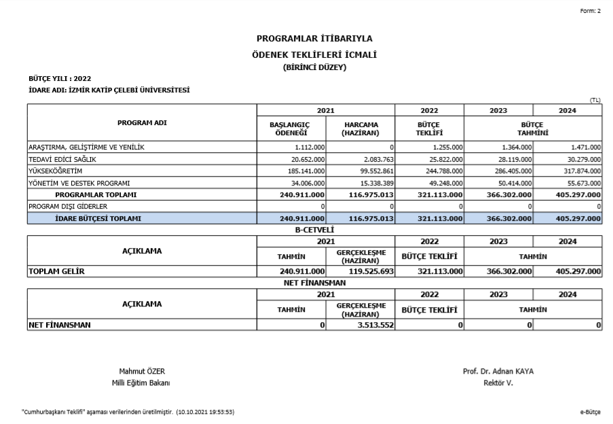

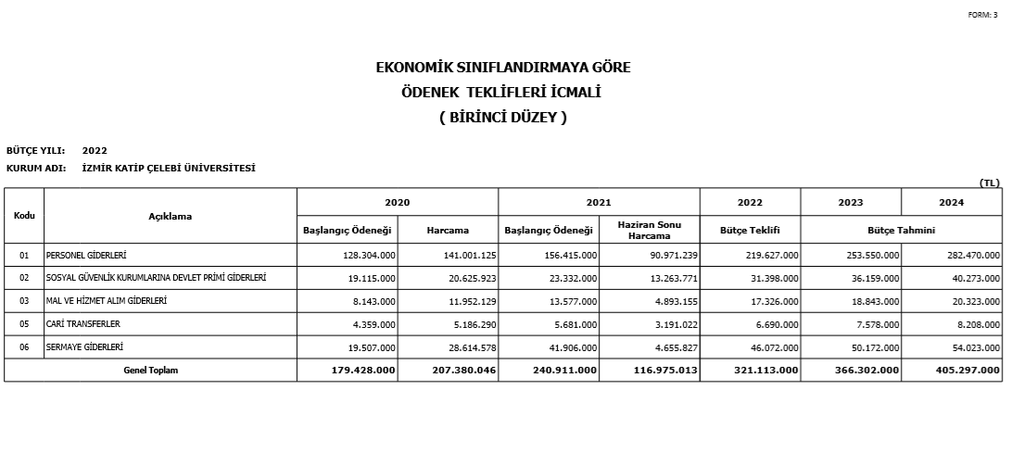

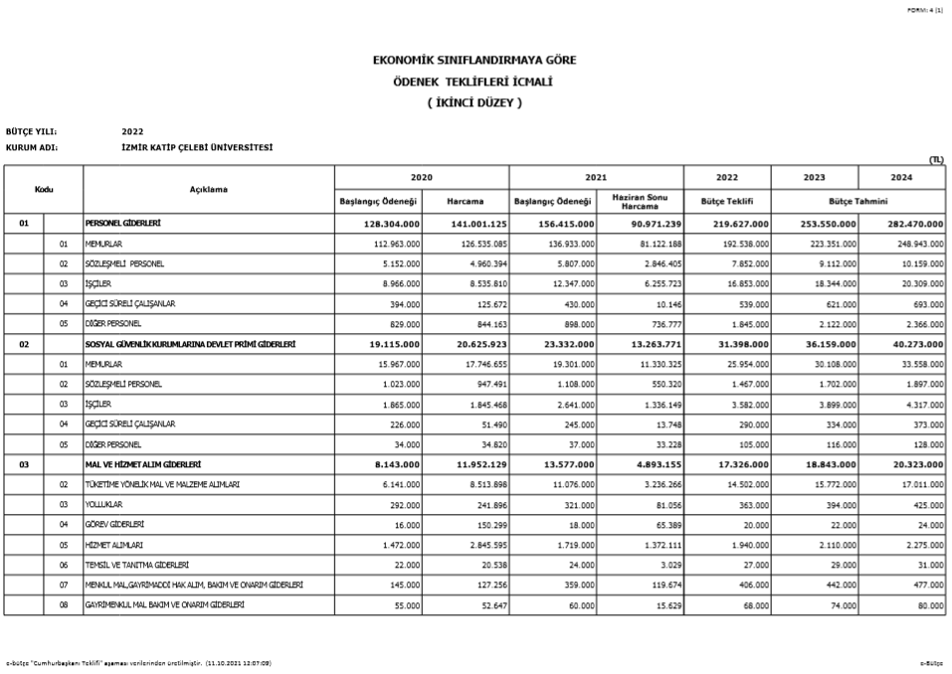

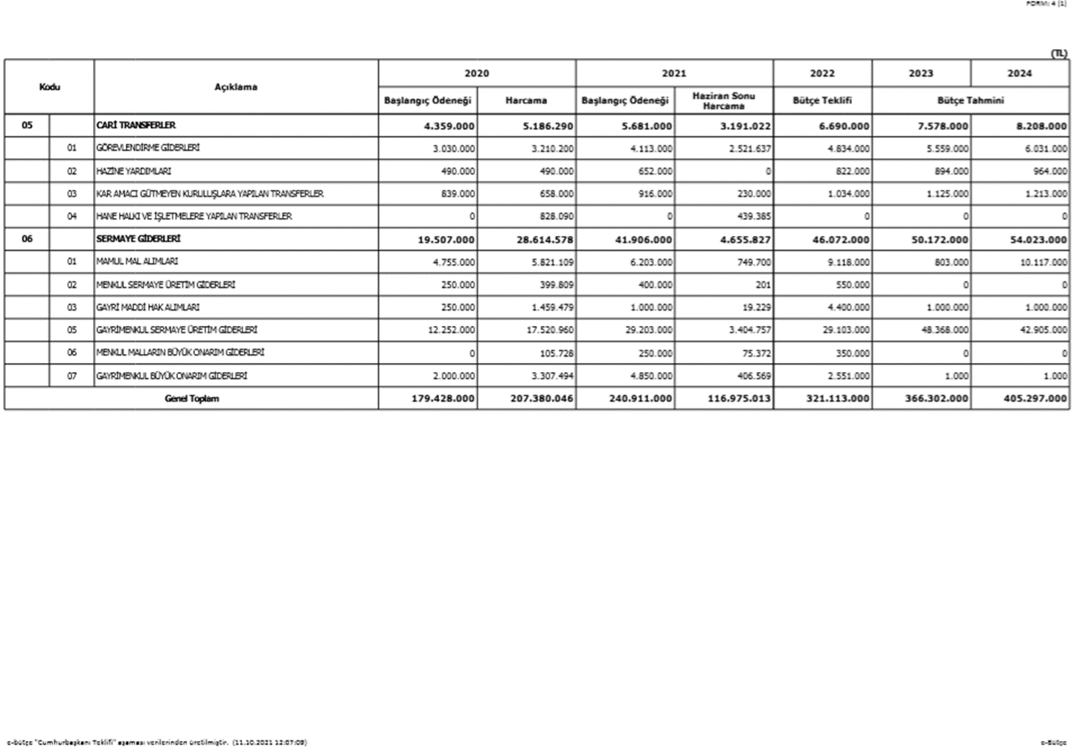

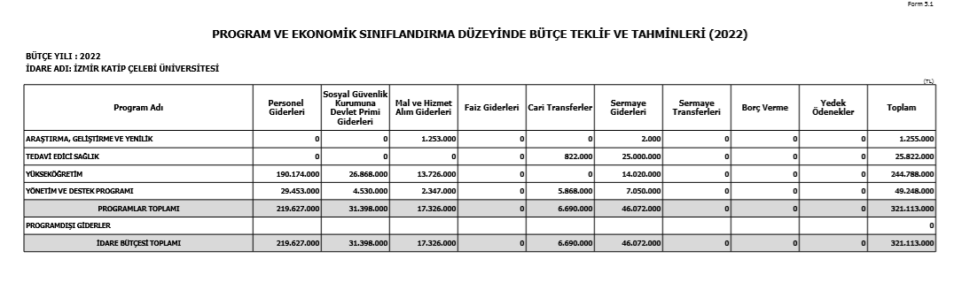

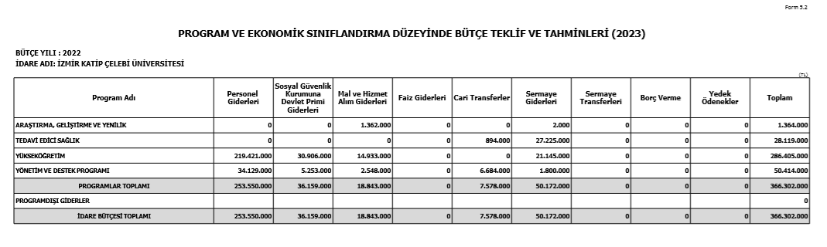

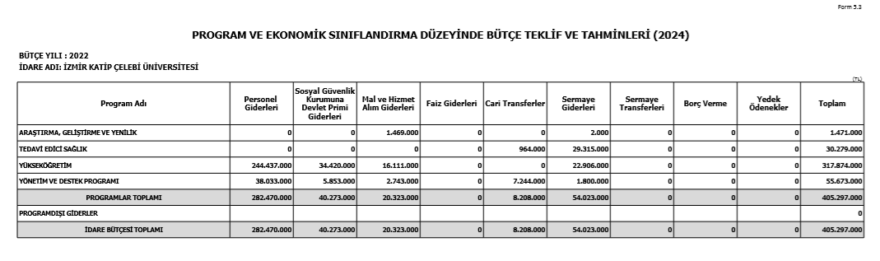

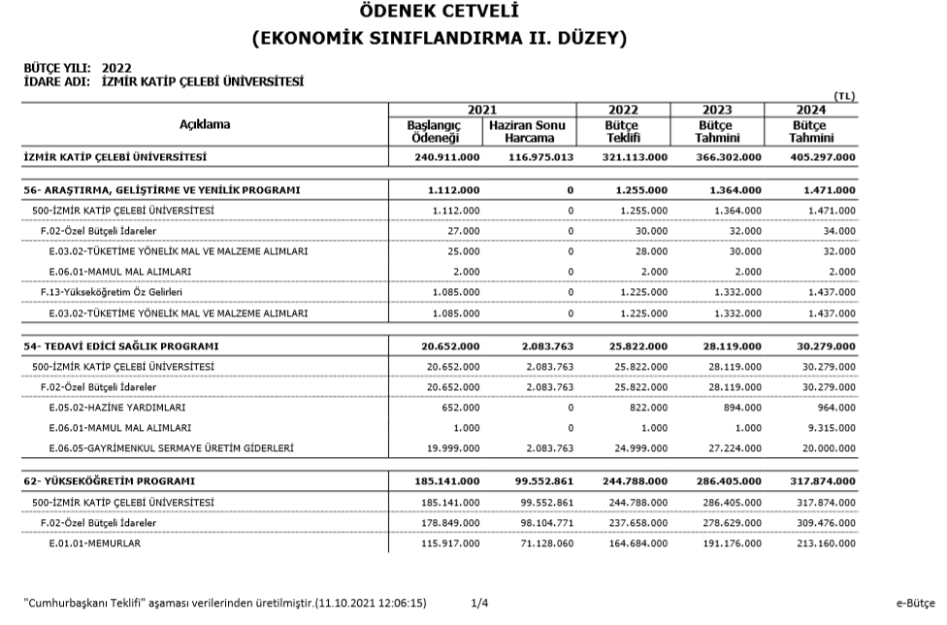

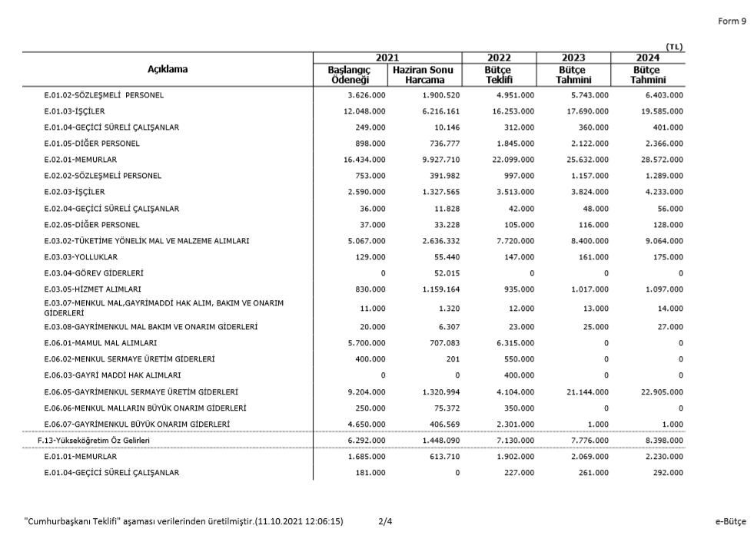

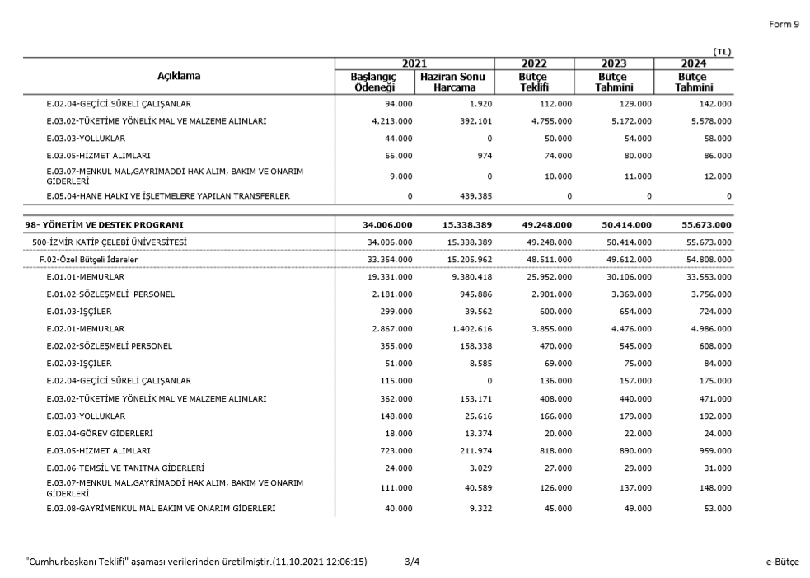

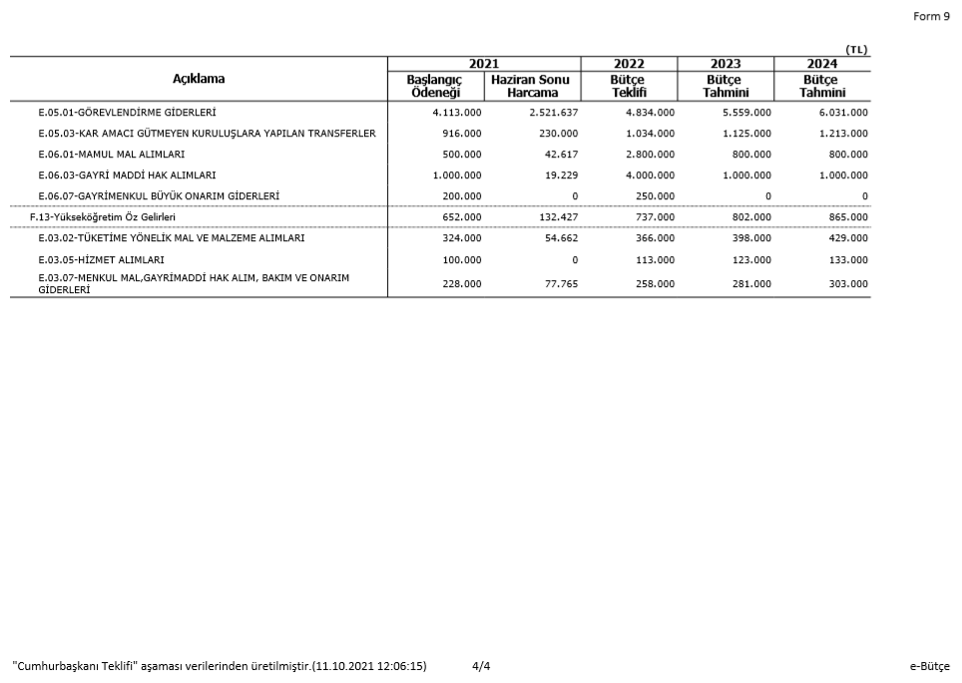

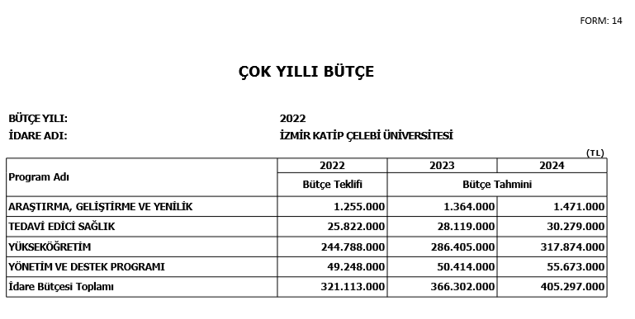

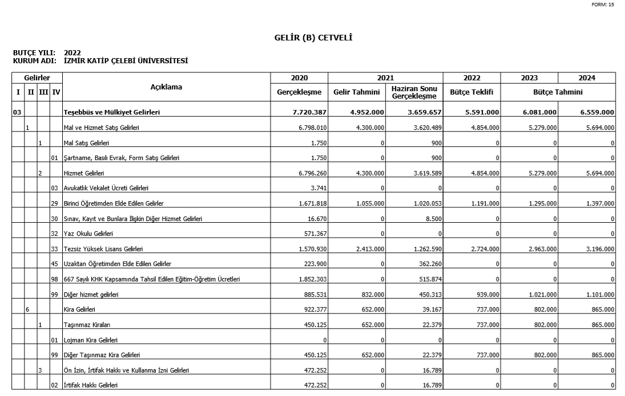

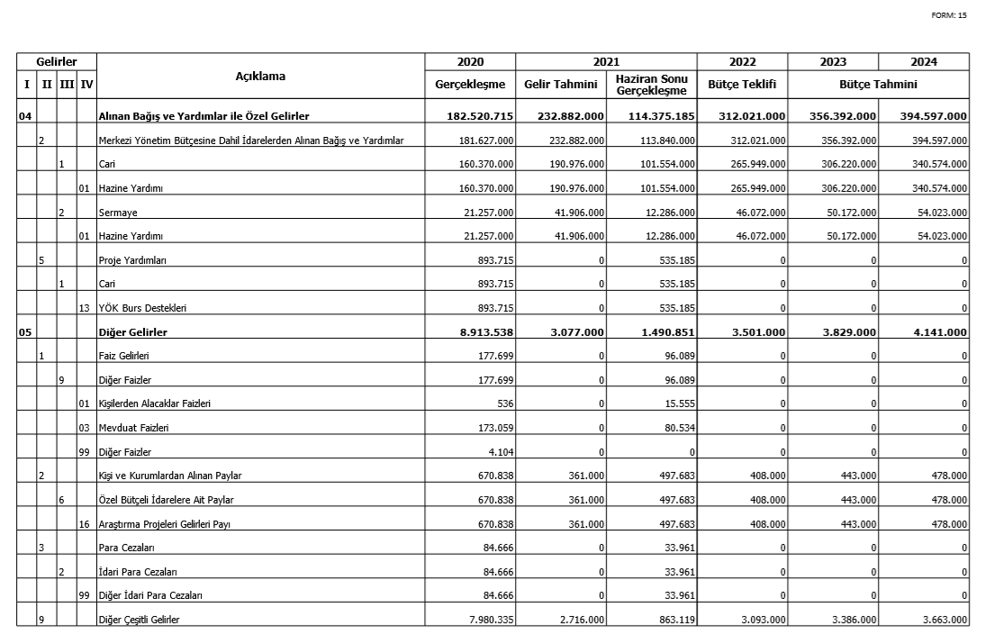

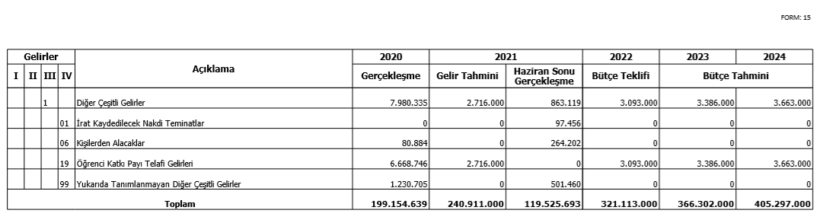

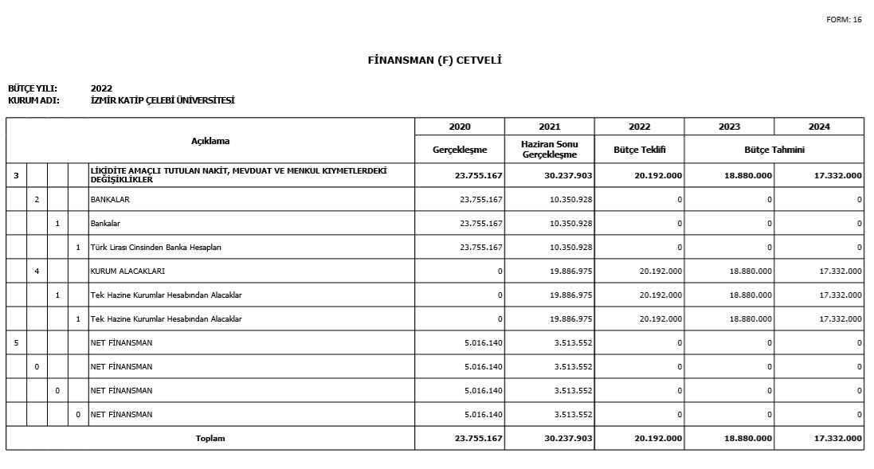

|  |  |  |  |  |  |  |  |  |  |  |  |  |  |
| --- | --- | --- | --- | --- | --- | --- | --- | --- | --- | --- | --- | --- | --- |
| **ÖZEL BÜTÇELİ İDARE GELİRLERİNİN YASAL DAYANAKLARINA İLİŞKİN FORM** | | | | | | | | | | | | | |
|  |  |  |  |  |  |  |  |  |  |  |  |  |  | |
| **Kurum Adı:** | **İZMİR KATİP ÇELEBİ ÜNİVERSİTESİ** | | **Ö Z E T İ** | | | | | | | | | | |
| **Vergi, Resim ve Diğer Gelirlerin Dayanakları** | | |
| **Çeşidi** | **Tarihi** | **Numarası** |
| Kanun | 04.11.1981 | 2547 | Yükseköğretim Kanunu | | | | | | | | | | |
| Kanun | 19.11.1992 | 3843 | Yükseköğretim Kurumlarında İkili Öğretim Yapılması, 2547 Sayılı Yükseköğetim Kanunu'nun Bazı Maddelerinin Değiştirilmesi ve Bu Kanuna Bir Madde Eklenmesi Hakkında Kanun | | | | | | | | | | |
| Kanun | 10.12.2003 | 5018 | Kamu Mali Yönetimi ve Kontrol Kanunu | | | | | | | | | | |
| Kanun | 14.07.2004 | 5217 | Özel Gelir ve Özel Ödeneklerin Düzenlenmesi İle Bazı Kanun ve Kanun Hükmünde Kararnamelerde Değişiklik Yapılması Hakkında Kanun | | | | | | | | | | |
| Kanun | 21.07.1953 | 6183 | Amme Alacaklarının Tahsil Usulü Hakkında Kanun | | | | | | | | | | |
| Kanun | 04.01.2002 | 4734 | Kamu İhale Kanunu | | | | | | | | | | |
| Kanun | 18.10.2016 | 6749 | Olağanüstü Hal Kapsamında Alınan Tedbirlere İlişkin Kanun Hükmünde Kararnamenin Değiştirilerek Kabul Edilmesine Dair Kanun | | | | | | | | | | |

